VIETNAM NATIONAL UNIVERSITY
HANOI SCHOOL OF BUSINESS AND MANAGEMENT
----------------o0o---------------


BÁO CÁO
Môn: Lập trình ứng dụng CNTT trong kinh doanh
Giảng viên: Ngô Trung Kiên
Sinh viên: Nguyễn Tiến Hưng
Mã số sinh viên: 21080038
Lớp: MET03

Table of Contents
1. Phân tích yêu cầu 3
2. Activity Diagram 3
3. Xây dựng sản phẩm bằng AI 5
4. Kết quả sản phẩm 5
5. Ưu điểm 7
6. Nhược điểm 7
7.. Kết luận 7

1. Phân tích yêu cầu
Mục tiêu của hệ thống là chia danh sách sinh viên thành các nhóm một cách ngẫu nhiên, công bằng và cân bằng số lượng thành viên.
Yêu cầu đầu vào
- Danh sách sinh viên
- Số nhóm
Đầu ra
- Danh sách nhóm
- Thành viên từng nhóm

2. Activity Diagram
Hình dưới đây mô tả quy trình chia nhóm bằng AI. Hệ thống sẽ tiếp nhận danh sách sinh viên và số nhóm, kiểm tra dữ liệu đầu vào, sau đó xáo trộn danh sách để đảm bảo tính ngẫu nhiên và chia đều các thành viên vào từng nhóm trước khi hiển thị kết quả.
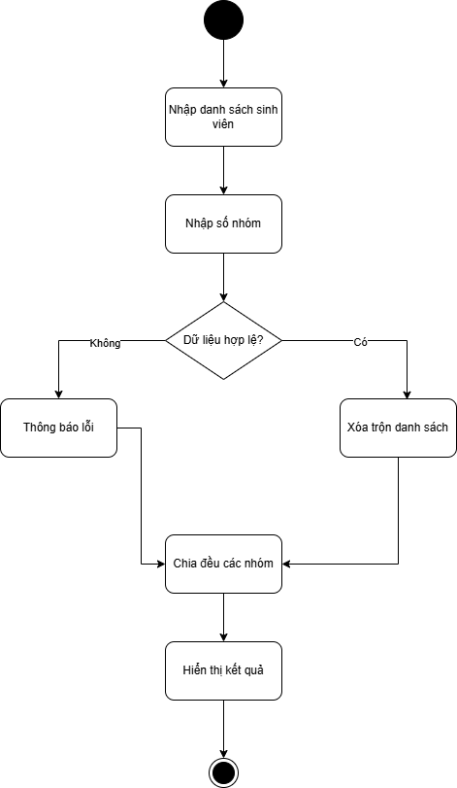

3. Xây dựng sản phẩm bằng AI
Em sử dụng ChatGPT để hỗ trợ tạo website chia nhóm sinh viên. AI hỗ trợ sinh mã nguồn HTML, CSS và JavaScript, sau đó em chạy thử và kiểm tra kết quả.
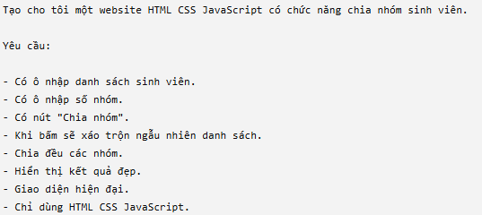

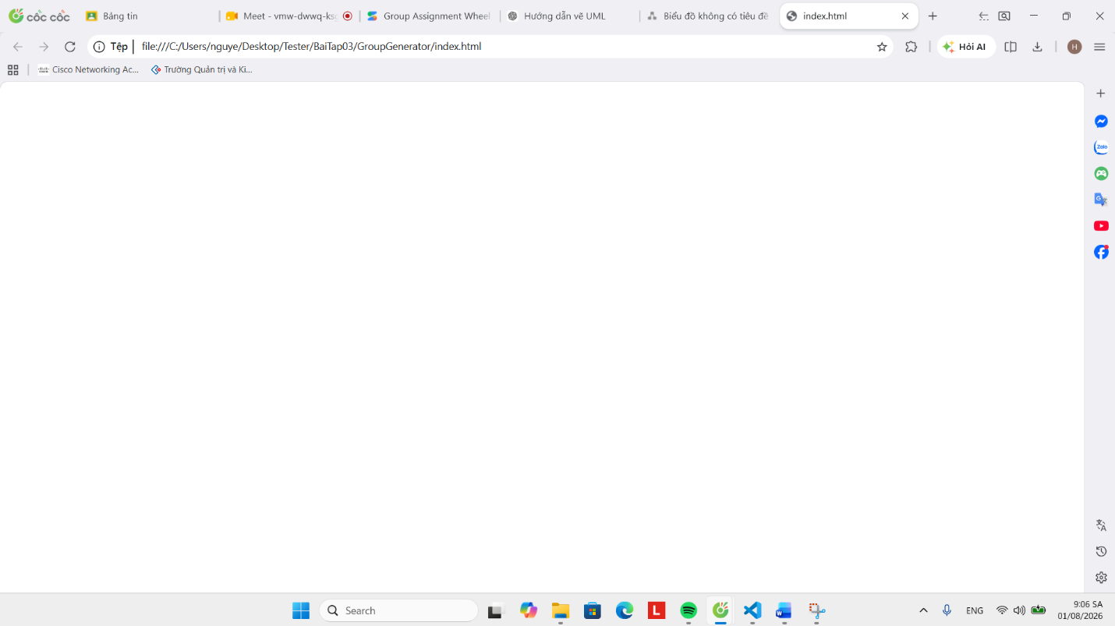

4. Kết quả sản phẩm
Sau khi nhập danh sách sinh viên và số nhóm, hệ thống sử dụng thuật toán xáo trộn ngẫu nhiên (Fisher–Yates Shuffle) để đảm bảo tính công bằng. Các thành viên sau đó được phân bổ lần lượt vào các nhóm, giúp số lượng thành viên giữa các nhóm cân đối.
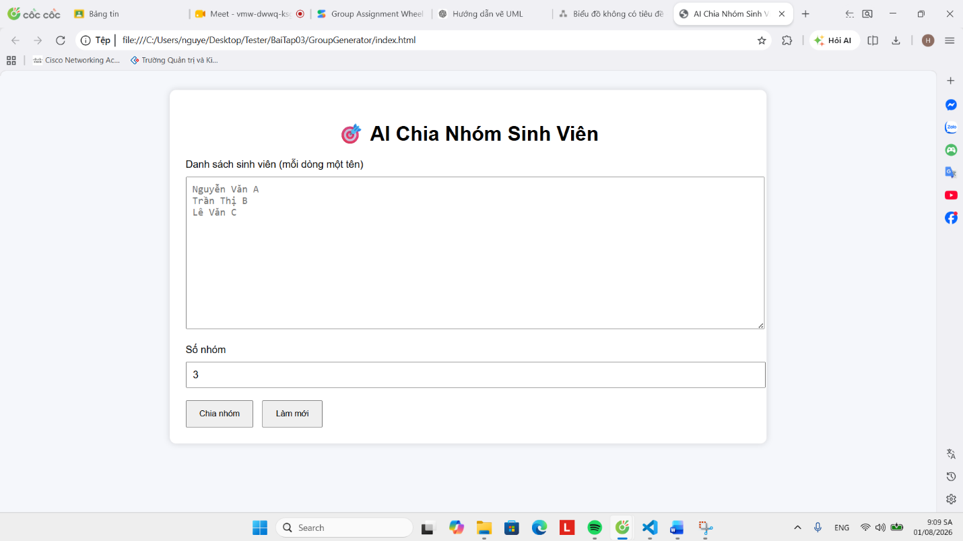

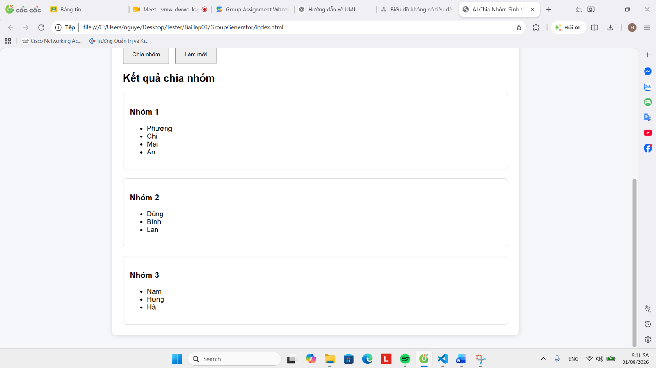

5. Ưu điểm
• Chia nhóm ngẫu nhiên, đảm bảo tính công bằng.
• Giao diện đơn giản, dễ sử dụng.
• Không cần cài đặt phần mềm, chỉ cần trình duyệt.
• Có thể thay đổi số nhóm linh hoạt.
• Kết quả hiển thị nhanh.

6. Nhược điểm
• Chưa lưu lịch sử chia nhóm.
• Chưa hỗ trợ kéo thả thành viên giữa các nhóm.
• Chưa có chức năng đăng nhập hoặc lưu dữ liệu.
• Chưa xuất kết quả ra Excel hoặc PDF.

7.. Kết luận
Em đã phân tích quy trình chia nhóm, xây dựng Activity Diagram và sử dụng ChatGPT để hỗ trợ tạo một ứng dụng chia nhóm bằng HTML, CSS và JavaScript. Sản phẩm hoạt động đúng yêu cầu: nhập danh sách sinh viên, nhập số nhóm, chia nhóm ngẫu nhiên và hiển thị kết quả. Qua bài tập này, em hiểu rõ hơn cách sử dụng AI để hỗ trợ phát triển phần mềm và thiết kế quy trình làm việc.

